

大作业－业务建模报告

（ 2019秋季学期 ）

|  |  |
| --- | --- |
| 课程名称 | UML软件建模 |
| **项目名称** | M2B2C跨境电子商务借卖交易平台设计与实现 |

|  |  |  |  |
| --- | --- | --- | --- |
| 组名 | 神盾局爆破小组 | 组号 | 10 |

|  |  |  |  |
| --- | --- | --- | --- |
| **专业** | **软件工程** | **教师** | **刘征海** |

1. **项目概述及计划**

小组项目分工

|  |  |  |  |  |  |
| --- | --- | --- | --- | --- | --- |
| 学号 | 姓名 | 主要工作 | 评价 | | 评分 |
| 20174350403 | 陈丹 | 问题描述,用活动图描述业务用例 |  | |  |
| 20174350404 | 陈景 | 识别业务用例,用时序图描述业务用例，对象建模 |  | |  |
| 20174350405 | 熊艳玲 | 用时序图描述业务用例，对象建模 |  | |  |
| 20174350406 | 丁月连子 | 识别涉众和参与者,用活动图描述业务用例 |  | |  |
|  |  |  |  | |  |
| 评阅人 |  | | 评阅时间 |  | |

（此部分应包括小组项目分工及项目计划）

1. **问题描述**

M2B2C是一个满足M端品牌商，B端卖家和C端买家进行基本交易的平台，在该交易平台上，品牌商可以申请入驻平台，通过平台管理员进行认证审核后，可以发布商品，有制造商备货到海外仓库中，拥有Amazon以及eBay两大电商网站店铺的B端卖家可以通过该平台选择品牌商发布的商品，推送到Amazon或者eBay网店进行销售，同时还可以通过平台借卖的商品订单进行跟踪和管理。而C端卖家可以在该平台上购买商品，平台获取订单信息后通知仓库发货。此外，为了对平台进行管理，平台管理员需要定期对注册用户的权限以及商品信息，订单信息进行监控管理。

1. **业务建模**

**3.1 涉众**

卖家、买家、品牌商、平台管理员、网上银行、物流海外仓、快递员、国税局，交易引擎，相关法律法规 ,。  
  
**3.2 识别业务参与者**

品牌商，卖家，买家。

**3.3 识别业务用例**

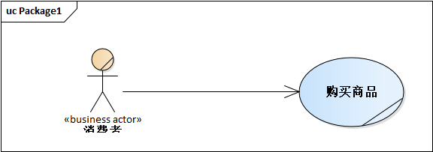

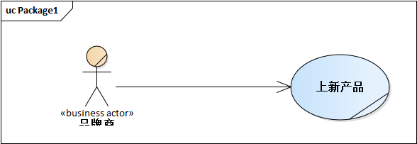

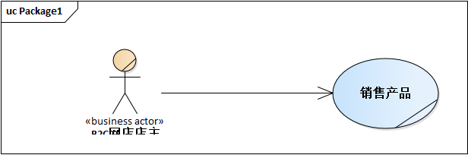

**3.4 建立用例描述以及活动图**

|  |  |
| --- | --- |
| **用例名称** | 销售商品 |
| **简要概述** | B2C网店店主通过电商网站来销售商品 |
| **参与者** | B2C网店店主 |
| **涉众** | 买家：购买商品  物流海外仓：负责发货  交易引擎：负责商品费用转存 |
| **相关用例** | 无 |
| **前置条件** | B2C网店店主已经有Amazon/ebay的网店 |
| **后置条件** | 如果买家确认收货，B2C网店店主可以获取相应费用 |
| **基本事件流**  （1）用例起始于B2C网店店主登陆电商网站  （2）B2C网店店主获取用户的订单  （3）系统自动反馈给交易引擎  （4）交易引擎通知物流海外仓来发货  （5）海外物流仓发货后，等待买家确认收货  （6）买家确认收货，B2C网店店主获取利润  （7）如果卖家未收货，B2C网店店主需要查明原因，进行处理. | |
| **备选事件流**  A－* 买家在发货之前都可以随时取消订单  （1）系统提醒B2C网店店主当前所有操作都会被取消  （2）B2C网店店主确认后，当前用例结束，也可选择取消，则继续后续操作  A－1买家购买的商品不是买家理想的商品，可以随时选择退货  （1）买家发送退货申请  （2）系统通知B2C网店店主买家退货申请  （3）B2C网店店主与买家进行协商退货 | |
| **补充约束－数据需求**  D－1 查询订单条件包括：商品类型,下单时间。  D－2 订单信息包括：商品类型，数量，收货地址，价格，买家姓名  D—* 订单的状态有：正在配送，未发货，已发货，已签收  **补充约束－业务规则**  B－1 每个订单已送达，买家不满意需退货只能在规定时间内进行退货  B－2 B2C网店店主只有在买家签收后才能获取相应金额  **补充约束－非功能需求**  可支持性：买家可以通过支付宝来进行付款，B2C网店店主通过交易引擎来获取自己的已销售薪资 | |
| **待解决问题**  （暂无） | |
| **相关图**  3JK5~0$MI$XUA]}G8AQ7(V2 | |

|  |  |
| --- | --- |
| **用例名称** | 购买商品 |
| **简要概述** | 买家通过该用例来购买所需要的商品 |
| **参与者** | 买家 |
| **涉众** | 买家：快速地完成购买商品过程 |
| **相关用例** | 无 |
| **前置条件** | 买家正确登录到该系统 |
| **后置条件** | 如果下单成功，则系统记录订单信息， |
| **基本事件流**  （1）用例起始于买家要网上购买商品；  （2）买家成功登录该系统(B-1)；  （3）买家输入商品查询信息（D-1）；  （4）系统显示符合条件的所有商品信息（A-1）；  （5）买家选择下单（A-2）；  （6）买家完成付款（A-3），系统显示购买成功信息（D-2）；  （7）系统发送订单信息给海外物流仓（A-4）；  （8）海外物流仓开始发货；  （9）买家在系统确认收货后，用例结束。 | |
| **备选事件流**  A－* 买家在付款成功前，随时都可以中止该用例：  （1）系统提醒买家当前所有操作都会被取消；  （2）买家确认后，当前用例结束，也可选择取消，则继续后续操作；  A－1 没有找到满足要求的商品信息：  （1）系统显示没有该商品；  （2）买家可以重新设定查询条件，也可选择结束该用例；  A－2 买家没有下单成功：  买家可以重新选择下单；也可选择结束该用例  A－3 买家没有完成付款：  买家可以重新付款，或者改变付款方式，也可以选择结束该用例  A－4 系统发送订单信息失败:  （1）系统显示保存失败信息，并重新发送信息给海外物流仓，直至信息发送成功； | |
| **补充约束－数据需求**  D－1 查询条件包括：商品种类，商品价格；  D－2 订单信息包括：买家的基本信息（姓名、地址、联系电话）和购买的商品信息（订单编号，卖家名称，商品名称，商品规格，商品价格，运费，实际支付金额）；  D—* 商品的状态有：缺货，有货；  **补充约束－业务规则**  B－1 每个用户只能有唯一的一个账号，且只有正确登录该系统后才可以进行下一步操作；  **补充约束－非功能需求**  可支持性：目前考虑买家使用支付宝，微信，银联支付的情况，但也要为其他支付方式预留接口； | |
| **待解决问题**  （暂无） | |
| **相关图** | |

|  |  |
| --- | --- |
| **用例名称** | 品牌商上新 |
| **简要概述** | 品牌商在平台上上新商品 |
| **参与者** | 品牌商 |
| **涉众** | 品牌商：在平台上上新本品牌的商品  海外物流仓：判断是否有货，无货则通知品牌商供货  制造商：发货给物流仓 |
| **相关用例** | 无 |
| **前置条件** | 品牌商在平台注册 |
| **后置条件** | 如果上新成功，则该平台拥有此商品的信息 |
| **基本事件流**  （1）用例起始于品牌商是否需要上新商品  （2）品牌商选择上新的商品并上传产品信息  （3）海外物流仓判断是否有货，无货则通知品牌商，品牌商让制造商供货  （4）制造商供货到海外物流仓  （5）品牌商支付配送费用 | |
| **备选事件流**   1. 制造商未完成商品的制造 2. 推迟上新商品 3. 取消上新商品 4. 没有足够数量的店家合作 5. 推迟发布，和更多的店家联系 6. 取消发布 | |
| **补充约束－业务规则**  一种商品只允许上新一次 | |
| **待解决问题**  （暂无） | |
| **相关图** | |

**3.5用时序图描述业务用例**

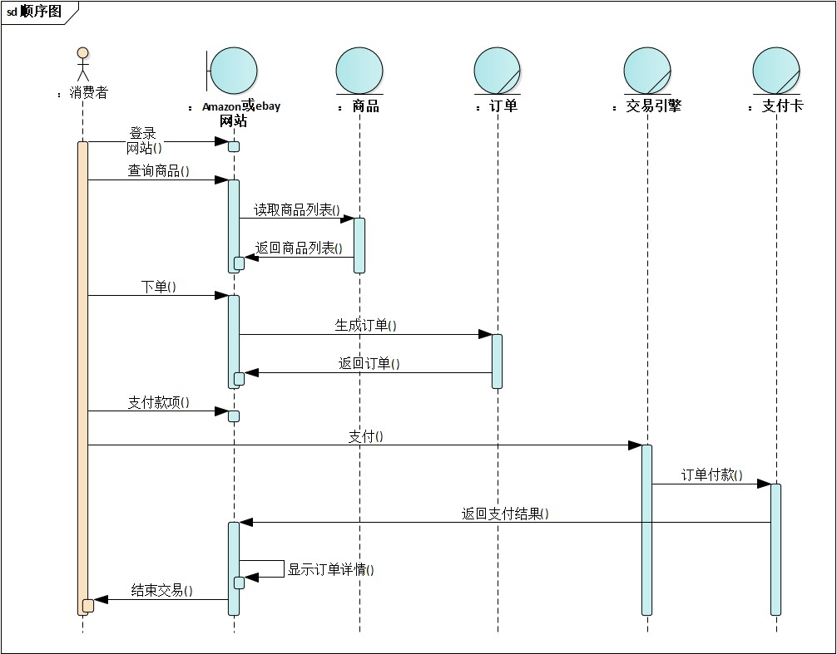

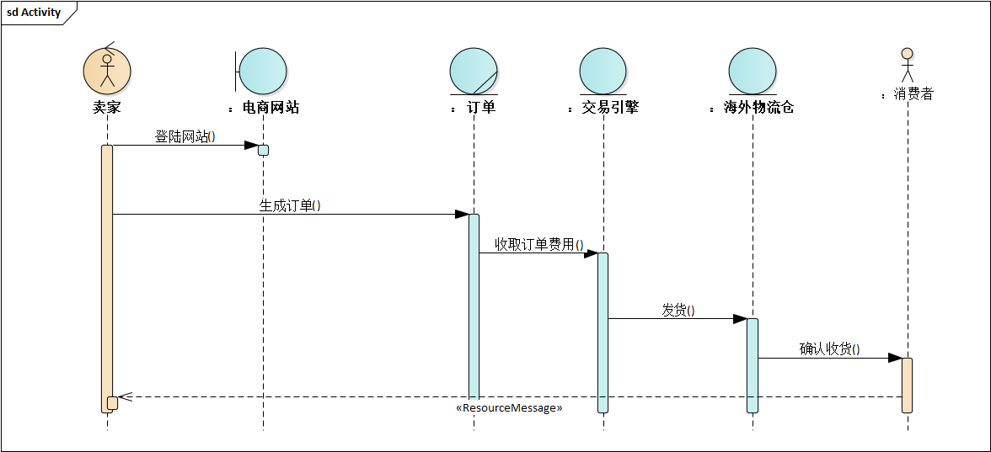

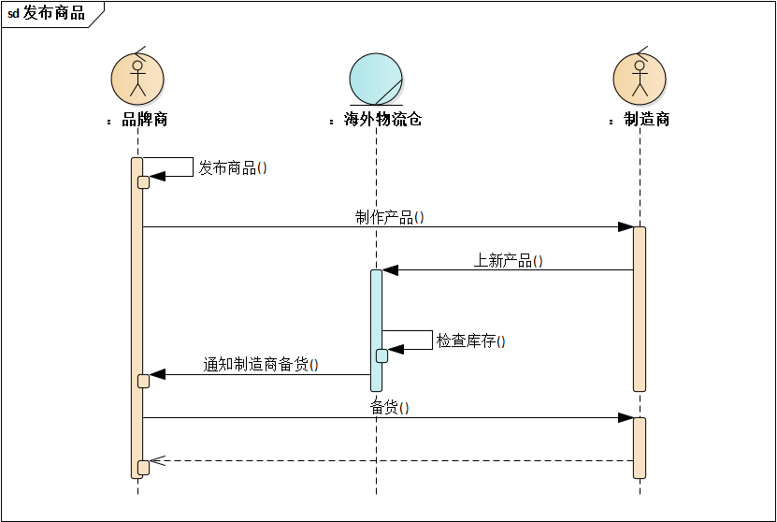

**3.6建立业务对象模型**

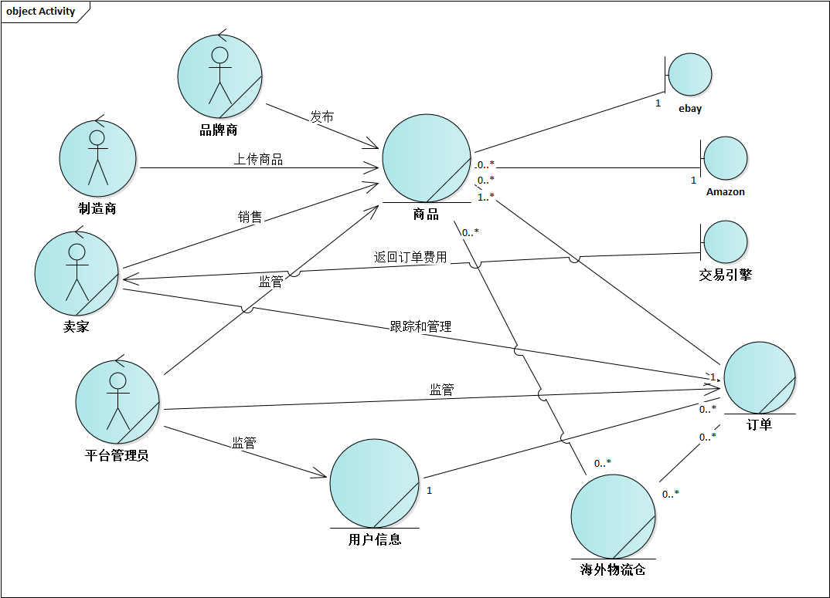

1. **业务建模总结**

**业务建模先于需求工作流，因为要想得到系统需求必须正确地理解现实业务。业务用例建模的是为了让我们理解客户的业务，不需要考虑计算机环境。在进行业务建模是我们需要首先选定要改进的组织，找到业务执行者（在组织之外与组织进行交互的人群或者组织），同时要注意区分业务工人和业务执行者，区别在于业务工人在组织内部，可以被替代业务执行者在组织外部，不可被替代。注意：业务工人和业务实体不在业务用例图中出现，因为它们不是组织的价值，而是成本。然后识别业务用例，**业务用例指业务执行者希望通过和组织交互达到的，而且组织能提供的价值**。最重要的是要搞清楚研究对象，围绕研究对象识别业务用例。**